八下物理 | 期末压轴题
浮力压强和电学综合类问题
【一】如图，小明设计的“电子浮力秤”由浮力秤和电路两部分构成。浮力秤中托盘与圆柱形塑料浮筒M通过硬质绝缘细杆固定连接，整体漂浮在装有足够深水的柱形薄壁容器中，且只能竖直移动。托盘的质量40g；M高20cm，底面积为100cm²，质量为160g；容器的底面积为300 cm²。电路中R是滑动变阻器的电阻片（阻值均匀），长8cm，最大阻值16Ω；电源电压恒为4.5V；电压表量程为0~3V。托盘通过滑杆带动滑片P上下移动。托盘中不放物体时，调节水量，使滑片P正好位于R最上端，闭合开关S，电压表示数为0.9V（不计滑片、滑杆、细杆的质量，忽略摩擦阻力。工作中水不溢出）。
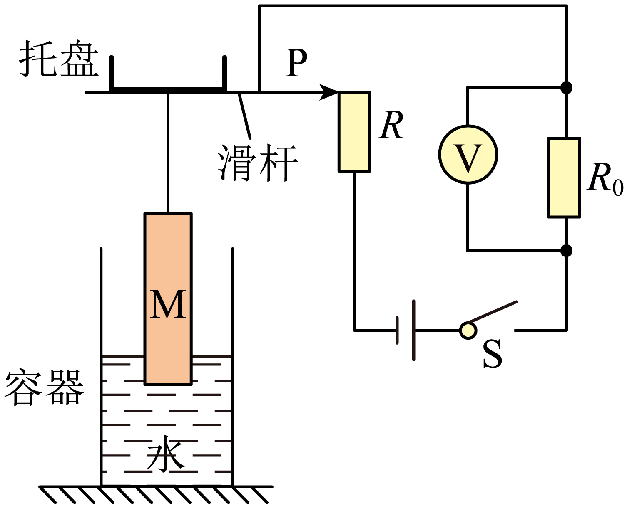

（1）浮筒M的密度；
解：浮筒M的体积为：V_{M}=S_{M}h_{M}
=100×10⁻⁴m²×20×10⁻²m=2×10⁻³m³
浮筒M的密度为：ρ_{M}=m_{M}/V_{M}
=1.6×10⁻¹kg/2×10⁻³m³=80kg/m³
答：浮筒M的密度为80kg/m³；
（2）R₀的阻值：
解：由电路图可知，滑片P位于R最上端时，定值电阻R₀与电阻片R串联，电压表测量R₀两端电压，且U_{R0}=0.9V，根据串联电路中总电压等于各部分电压之和，可得，R两端电压为：U_{R}=U-U_{R0}=4.5V-0.9V=3.6V
此时通过电路的电流为：I=U_{R}/R=3.6V/16Ω=0.225A
定值电阻R₀的阻值为：R₀=U_{R0}/I=0.9V/0.225A=4Ω
答：R₀的阻值为4Ω；
（3）托盘中不放物体时，M浸入水中的深度；
解：托盘的重力为：G_{盘}=m_{盘}g
=40×10⁻³kg×10N/kg=0.4N
浮筒M的重力为：G_{M}=m_{M}g=160×10⁻³kg×10N/kg=1.6N
托盘中不放物体时，浮筒M所受的重力与托盘所受的重力之和等于浮筒M受到的浮力，
则F_{M浮}=G_{M}+G_{盘}=1.6N+0.4N=2N
浮筒M浸入水中的体积为：V_{M浸}=V_{M浮}=F_{M浮}/ρ_{水}g
=2N/1.0×10³ kg/m³×10N/kg=2×10⁻⁴m³
浮筒M浸入水中的深度为：
h=V_{M浸}/S_{M}=2×10⁻⁴m³/100×10⁻⁴m³=0.02m
答：托盘中不放物体时，M浸入水中的深度为0.02m；（4）该“电子浮力秤”的称量。
解：由图可知托盘中物体的质量增加，滑片将向下移动，导致R接入电路的电阻变小定值电阻两端的电压增大。所以当电压表示数变大时，托盘中物体的质量也越大。电压表量程为0~3V，根据串联电路电压规律可知R两端的电压为：U_{R}′=U- U_{R0}′=4.5V-3V=1.5V
此时通过电路的电流为：I′=UR0′/R0=3V/4Ω=0.75A
此时R接入电路的电阻为：R′=U/I′
=1.5V/0.75A=2Ω
R是一根长为8cm的阻值均匀的电阻片，最大阻值为16Ω，即1cm的电阻为2Ω，电压表示数最大时
Δl=d=16Ω-2Ω/2Ω/cm=7cm
滑片向下移动7cm小于8cm，即浮筒向下移动的距离d=7cm，电压表示数最大。浮筒浸入水中深度的增加量Δh_{浸}等于水面上升的高度Δh与浮筒向下移动的距离d之和，即Δh_{浸}=Δh+d
水面上升的高度为:Δh=S_{M}d/S_{容-}S_{M}
=100cm²×7cm/300cm²⁻¹⁰⁰cm²=3.5cm²
浮筒浸入水中深度为：
h_{浸}=Δh_{浸}+h=3.5cm+7cm+2cm=12.5cm＜h_{M}=20cm
即d=7cm时，电子浮力秤称出物体的质量最大，此时浮筒排开水的体积变化量为：ΔV_{排}=S_{M}Δh_{浸}
=100cm²×(3.5cm+7cm)=1050cm³=1.05×10³m³
因为G_{物}=ΔF_{浮}=ρgΔV_{排}
=1.0×10³kg/m³×10N/kg×1.05×10³m³=10.5N
由G=mg得电子浮力秤的称量为：
m=G_{物}/g=10.5N/10N/kg=1.05kg
答：该“电子浮力秤”的称量为1.05kg。

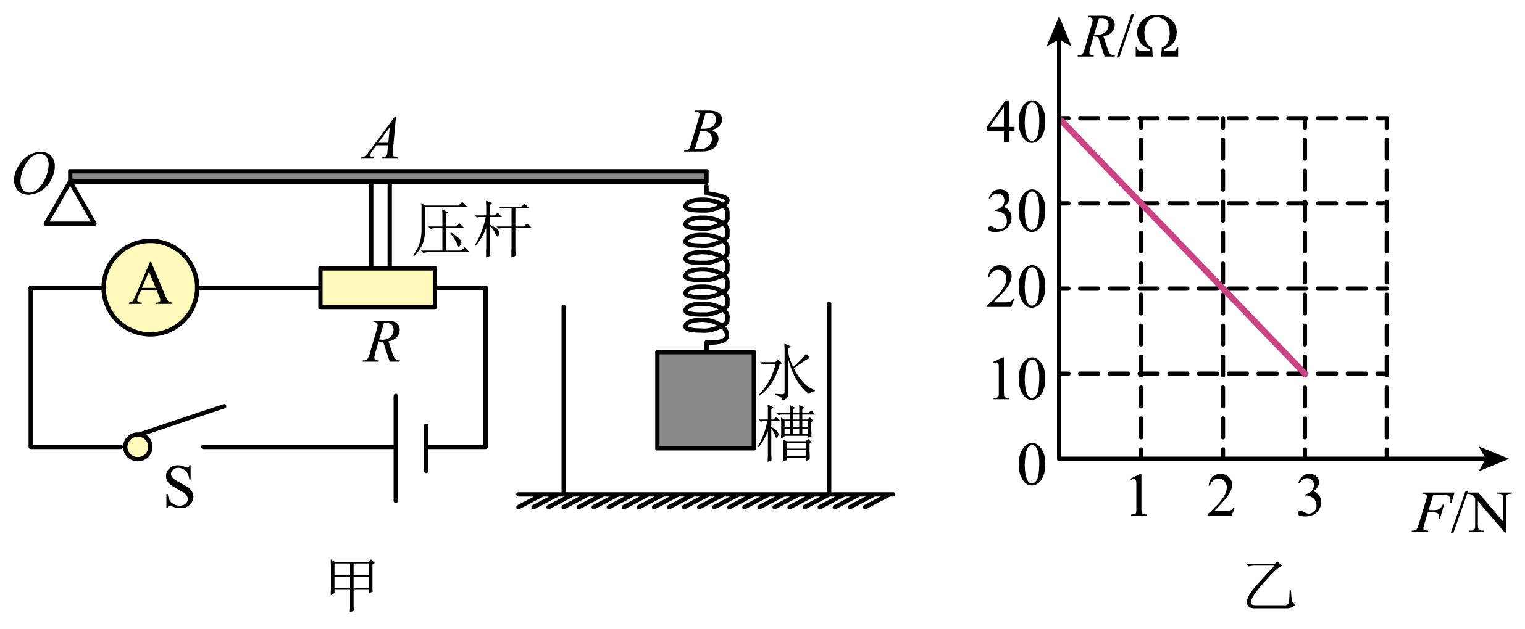
【二】真真同学设计了一款弹力秤，用来测量某段时间的降雨量。其原理如图甲所示，它主要由轻质弹簧，杠杆OAB，压力传感器R（电阻值随所受压力的大小发生变化的变阻器）和显示压力大小的仪器A（实质是电流表）等关键元件构成，其中OA∶OB=1∶2，已知压力传感器的电阻R与它所受的压杆压力F的关系如图乙所；。电源电压为6V且保持不变，真真将一个质量为600g，棱长为10cm的实心正方体木块悬挂在弹簧下端，静止时木块下表面距离空烧杯底正上方4cm处，若烧杯底面积为300cm²，轻质弹簧自然状态时长度为10cm，且弹簧每受到1N的力时长度变化0.5cm，杠杆始终水平。当水槽内收集一些水时；

（1）弹簧恰好处于自然状态，求此时通过仪器A的电流；
解：弹簧恰好处于自然状态，此时弹簧不受力，所以压杆没有压力，压力传感器为40Ω，由欧盟定律可得，此时通过仪器A的电流为：I=U/R=6V/40Ω=0.15A
答：弹簧恰好处于自然状态，此时通过仪器A的电流为0.15A；
（2）若仪器A示数为0.2A时，求物体排开水的体积V_{排}；
解：仪器A示数为0.2A时，压力传感器的电阻为：
R₁=U/I₁=6V/0.2A=30Ω
由图可知，此时压杆压力为1N，根据杠杆平衡条件可知F×OA=F_{拉}×OB
即F_{拉}=F×OA/OB=F×（OA/OB）=1N×1/2=0.5N
物体的重力为：G=mg=0.6kg×10N/kg=6N
所以物体所受浮力为：F_{浮}=G-F_{浮}=6N-0.5N=5.5N
物体排开水的体积为：V_{排}=F_{浮}/ρ_{水}g
=ρ_{液}gV/1.0×10³kg/m³10N/kg=5.5××10^{﹣4}m³⁼550cm³
答：若仪器A示数为0.2A时，物体排开水的体积V_{排}为550cm³；
（3）仪器A示数为0.2A时，求水槽中水的总质量。
解：弹簧每受到1N的力时长度变化0.5cm，所以此时弹簧的伸长量为:Δl₁=0.5N×0.5cm/N=0.25cm
弹簧恰好处于自然状态时长度为10cm，弹簧每受到1N的力时长度变化0.5cm，物体的重力为6N，挂上物体后的伸长量为:Δl₂=6N×0.5cm/N=3cm
所以加水后物体底面上升的高度为:
Δl=Δl₂-Δl₁=3cm-0.25cm=2.75cm
由（2）得物体排开水的体积为550cm³，所以物体浸入水的高度为：h₁=V_{排}/S_{正方形}
=550cm³/10cm×10cm=5.5cm
水槽内水的体积为：V=S（h+Δl）+（S-S_{正方形}）h₁=300cm³×（4cm+2.75cm）+（300cm²-100cm²）×5.5cm
=3125cm²
水槽中水的总质量为：m=ρV
=1g/cm³×3125cm=3125g
答：仪器A示数为0.2A时，水槽中水的总质量为3125g。

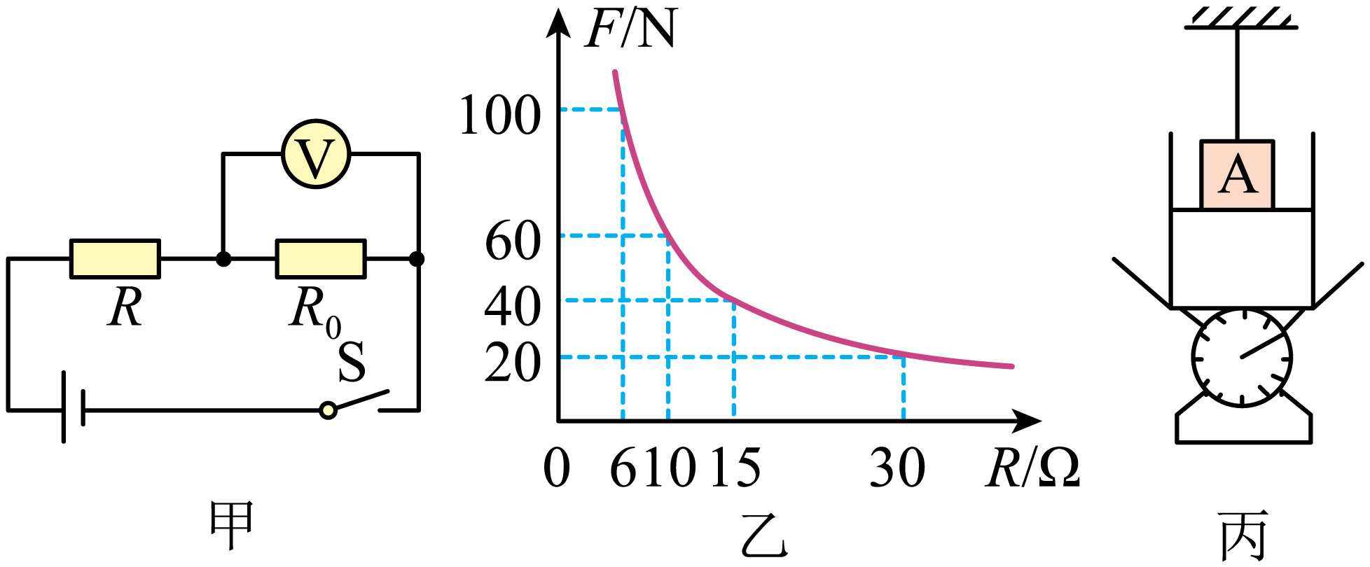
【三】热爱物理的小光同学在家制作了一个简易台秤，用来测物体质量。内部电路如图甲所示，电源电压为18V，定值电阻R₀为30Ω，电阻R为力敏电阻，其阻值与所受压力的变化情况如图乙所示，电压表的量程为0～15V，电压表的表盘被改装为台秤的示数。他在该台秤上放置一个底面积为200cm²、重为5N的足够深的柱形薄壁容器，用轻杆将一个质量为3kg的物体A（不吸水）固定于容器内正上方，物体A为高10cm、底面积为150cm²且质量分布均匀的长方体。现向容器中注水直到水面刚好与物体A的下表面相平，如图丙所示，此时台秤的示数为2.5kg。求：

（1）在保证电路安全的情况下，该台秤所能称量物体的最大重力为多少N；
解：闭合开关，两电阻串联接入电路，电压表测定值电阻两端的电压，串联电路各处电流相等，电压表的量程为0～15V，根据欧姆定律可知当电压表的示数最大为15V时，通过电路的电流最大，
最大电流：I₀=U₀/R₀=15V/30Ω=0.5A
串联电路总电压等于各部分电压之和，此时力敏电阻两端的电压U_{R}=U-U₀=18V-15V=3V
此时力敏电阻的阻值：R′=U_{R}/I₀=3V/0.5A=6Ω
由乙图可知此时力敏电阻受到的压力为100N，所以该台秤所能称量物体的最大重力为100N；
答：在保证电路安全的情况下，该台秤所能称量物体的最大重力为100N；
（2）在图丙中，水对容器底的压强为多大；
解：容器的质量为：m₁=G₁/g=5N/10N/kg=0.5kg
水的质量：m₂=m-m₁=2.5kg-0.5kg=2kg
水的体积：V=m₂/ρ_{水}=2kg/1.0×10³kg/m³=2×10⁻³m³
容器中水的深度：h=V/S=2×10⁻³m³/200×10⁻⁴m²=0.1m
答：在图丙中，水对容器底的压强为1000Pa；
（3）若将图丙中的长方体A左、右两侧沿竖直方向各切掉总体积的六分之一，并将切掉的部分放入容器浸没于水中，水面静止时电压表示数为多少？
解：长方体的密度:ρ_{A}＝m_{A}/V_{A}
＝3kg/10×10⁻²m×150×10⁻⁴m²
＝2×10³kg/m³＞1.0×10³kg/m³
所以A放入水中后沉底，长方体A切掉部分的总体积:
V′＝2×S_{A}×h=2×150×10⁻⁴m²×10×10⁻²m
=5×10⁻⁴m³
将切掉的部分放入容器浸没于水中，水面升高的高度：
Δh=V′/S-（1-2×1/6）S_{A}
=5×10⁻⁴m³/200×10⁻⁴m²-（1-2×1/6）×150×10⁻⁴m²
=0.05m
由（2）得物体排开水的体积为550cm³，所以物体浸入水的高度为：h₁=V_{排}/S_{正方形}
此时容器中水的深度：h′＝h+Δh
八下物理 | 期末压轴题
浮力压强和电学综合类问题
【一】如图，小明设计的“电子浮力秤”由浮力秤和电路两部分构成。浮力秤中托盘与圆柱形塑料浮筒M通过硬质绝缘细杆固定连接，整体漂浮在装有足够深水的柱形薄壁容器中，且只能竖直移动。托盘的质量40g；M高20cm，底面积为100cm²，质量为160g；容器的底面积为300 cm²。电路中R是滑动变阻器的电阻片（阻值均匀），长8cm，最大阻值16Ω；电源电压恒为4.5V；电压表量程为0~3V。托盘通过滑杆带动滑片P上下移动。托盘中不放物体时，调节水量，使滑片P正好位于R最上端，闭合开关S，电压表示数为0.9V（不计滑片、滑杆、细杆的质量，忽略摩擦阻力。工作中水不溢出）。

（1）浮筒M的密度；
解：浮筒M的体积为：V_{M}=S_{M}h_{M}
=100×10⁻⁴m²×20×10⁻²m=2×10⁻³m³
浮筒M的密度为：ρ_{M}=m_{M}/V_{M}
=1.6×10⁻¹kg/2×10⁻³m³=80kg/m³
答：浮筒M的密度为80kg/m³；
（2）R₀的阻值：
解：由电路图可知，滑片P位于R最上端时，定值电阻R₀与电阻片R串联，电压表测量R₀两端电压，且U_{R0}=0.9V，根据串联电路中总电压等于各部分电压之和，可得，R两端电压为：U_{R}=U-U_{R0}=4.5V-0.9V=3.6V
此时通过电路的电流为：I=U_{R}/R=3.6V/16Ω=0.225A
定值电阻R₀的阻值为：R₀=U_{R0}/I=0.9V/0.225A=4Ω
答：R₀的阻值为4Ω；
（3）托盘中不放物体时，M浸入水中的深度；
解：托盘的重力为：G_{盘}=m_{盘}g
=40×10⁻³kg×10N/kg=0.4N
浮筒M的重力为：G_{M}=m_{M}g=160×10⁻³kg×10N/kg=1.6N
托盘中不放物体时，浮筒M所受的重力与托盘所受的重力之和等于浮筒M受到的浮力，
则F_{M浮}=G_{M}+G_{盘}=1.6N+0.4N=2N
浮筒M浸入水中的体积为：V_{M浸}=V_{M浮}=F_{M浮}/ρ_{水}g
=2N/1.0×10³ kg/m³×10N/kg=2×10⁻⁴m³
浮筒M浸入水中的深度为：
h=V_{M浸}/S_{M}=2×10⁻⁴m³/100×10⁻⁴m³=0.02m
答：托盘中不放物体时，M浸入水中的深度为0.02m；（4）该“电子浮力秤”的称量。
解：由图可知托盘中物体的质量增加，滑片将向下移动，导致R接入电路的电阻变小定值电阻两端的电压增大。所以当电压表示数变大时，托盘中物体的质量也越大。电压表量程为0~3V，根据串联电路电压规律可知R两端的电压为：U_{R}′=U- U_{R0}′=4.5V-3V=1.5V
此时通过电路的电流为：I′=UR0′/R0=3V/4Ω=0.75A
此时R接入电路的电阻为：R′=U/I′
=1.5V/0.75A=2Ω
R是一根长为8cm的阻值均匀的电阻片，最大阻值为16Ω，即1cm的电阻为2Ω，电压表示数最大时
Δl=d=16Ω-2Ω/2Ω/cm=7cm
滑片向下移动7cm小于8cm，即浮筒向下移动的距离d=7cm，电压表示数最大。浮筒浸入水中深度的增加量Δh_{浸}等于水面上升的高度Δh与浮筒向下移动的距离d之和，即Δh_{浸}=Δh+d
水面上升的高度为:Δh=S_{M}d/S_{容-}S_{M}
=100cm²×7cm/300cm²⁻¹⁰⁰cm²=3.5cm²
浮筒浸入水中深度为：
h_{浸}=Δh_{浸}+h=3.5cm+7cm+2cm=12.5cm＜h_{M}=20cm
即d=7cm时，电子浮力秤称出物体的质量最大，此时浮筒排开水的体积变化量为：ΔV_{排}=S_{M}Δh_{浸}
=100cm²×(3.5cm+7cm)=1050cm³=1.05×10³m³
因为G_{物}=ΔF_{浮}=ρgΔV_{排}
=1.0×10³kg/m³×10N/kg×1.05×10³m³=10.5N
由G=mg得电子浮力秤的称量为：
m=G_{物}/g=10.5N/10N/kg=1.05kg
答：该“电子浮力秤”的称量为1.05kg。

【二】真真同学设计了一款弹力秤，用来测量某段时间的降雨量。其原理如图甲所示，它主要由轻质弹簧，杠杆OAB，压力传感器R（电阻值随所受压力的大小发生变化的变阻器）和显示压力大小的仪器A（实质是电流表）等关键元件构成，其中OA∶OB=1∶2，已知压力传感器的电阻R与它所受的压杆压力F的关系如图乙所；。电源电压为6V且保持不变，真真将一个质量为600g，棱长为10cm的实心正方体木块悬挂在弹簧下端，静止时木块下表面距离空烧杯底正上方4cm处，若烧杯底面积为300cm²，轻质弹簧自然状态时长度为10cm，且弹簧每受到1N的力时长度变化0.5cm，杠杆始终水平。当水槽内收集一些水时；

（1）弹簧恰好处于自然状态，求此时通过仪器A的电流；
解：弹簧恰好处于自然状态，此时弹簧不受力，所以压杆没有压力，压力传感器为40Ω，由欧盟定律可得，此时通过仪器A的电流为：I=U/R=6V/40Ω=0.15A
答：弹簧恰好处于自然状态，此时通过仪器A的电流为0.15A；
（2）若仪器A示数为0.2A时，求物体排开水的体积V_{排}；
解：仪器A示数为0.2A时，压力传感器的电阻为：
R₁=U/I₁=6V/0.2A=30Ω
由图可知，此时压杆压力为1N，根据杠杆平衡条件可知F×OA=F_{拉}×OB
即F_{拉}=F×OA/OB=F×（OA/OB）=1N×1/2=0.5N
物体的重力为：G=mg=0.6kg×10N/kg=6N
所以物体所受浮力为：F_{浮}=G-F_{浮}=6N-0.5N=5.5N
物体排开水的体积为：V_{排}=F_{浮}/ρ_{水}g
=ρ_{液}gV/1.0×10³kg/m³10N/kg=5.5××10^{﹣4}m³⁼550cm³
答：若仪器A示数为0.2A时，物体排开水的体积V_{排}为550cm³；
（3）仪器A示数为0.2A时，求水槽中水的总质量。
解：弹簧每受到1N的力时长度变化0.5cm，所以此时弹簧的伸长量为:Δl₁=0.5N×0.5cm/N=0.25cm
弹簧恰好处于自然状态时长度为10cm，弹簧每受到1N的力时长度变化0.5cm，物体的重力为6N，挂上物体后的伸长量为:Δl₂=6N×0.5cm/N=3cm
所以加水后物体底面上升的高度为:
Δl=Δl₂-Δl₁=3cm-0.25cm=2.75cm
由（2）得物体排开水的体积为550cm³，所以物体浸入水的高度为：h₁=V_{排}/S_{正方形}
=550cm³/10cm×10cm=5.5cm
水槽内水的体积为：V=S（h+Δl）+（S-S_{正方形}）h₁=300cm³×（4cm+2.75cm）+（300cm²-100cm²）×5.5cm
=3125cm²
水槽中水的总质量为：m=ρV
=1g/cm³×3125cm=3125g
答：仪器A示数为0.2A时，水槽中水的总质量为3125g。

【三】热爱物理的小光同学在家制作了一个简易台秤，用来测物体质量。内部电路如图甲所示，电源电压为18V，定值电阻R₀为30Ω，电阻R为力敏电阻，其阻值与所受压力的变化情况如图乙所示，电压表的量程为0～15V，电压表的表盘被改装为台秤的示数。他在该台秤上放置一个底面积为200cm²、重为5N的足够深的柱形薄壁容器，用轻杆将一个质量为3kg的物体A（不吸水）固定于容器内正上方，物体A为高10cm、底面积为150cm²且质量分布均匀的长方体。现向容器中注水直到水面刚好与物体A的下表面相平，如图丙所示，此时台秤的示数为2.5kg。求：

（1）在保证电路安全的情况下，该台秤所能称量物体的最大重力为多少N；
解：闭合开关，两电阻串联接入电路，电压表测定值电阻两端的电压，串联电路各处电流相等，电压表的量程为0～15V，根据欧姆定律可知当电压表的示数最大为15V时，通过电路的电流最大，
最大电流：I₀=U₀/R₀=15V/30Ω=0.5A
串联电路总电压等于各部分电压之和，此时力敏电阻两端的电压U_{R}=U-U₀=18V-15V=3V
此时力敏电阻的阻值：R′=U_{R}/I₀=3V/0.5A=6Ω
由乙图可知此时力敏电阻受到的压力为100N，所以该台秤所能称量物体的最大重力为100N；
答：在保证电路安全的情况下，该台秤所能称量物体的最大重力为100N；
（2）在图丙中，水对容器底的压强为多大；
解：容器的质量为：m₁=G₁/g=5N/10N/kg=0.5kg
水的质量：m₂=m-m₁=2.5kg-0.5kg=2kg
水的体积：V=m₂/ρ_{水}=2kg/1.0×10³kg/m³=2×10⁻³m³
容器中水的深度：h=V/S=2×10⁻³m³/200×10⁻⁴m²=0.1m
答：在图丙中，水对容器底的压强为1000Pa；
（3）若将图丙中的长方体A左、右两侧沿竖直方向各切掉总体积的六分之一，并将切掉的部分放入容器浸没于水中，水面静止时电压表示数为多少？
解：长方体的密度:ρ_{A}＝m_{A}/V_{A}
＝3kg/10×10⁻²m×150×10⁻⁴m²
＝2×10³kg/m³＞1.0×10³kg/m³
所以A放入水中后沉底，长方体A切掉部分的总体积:
V′＝2×S_{A}×h=2×150×10⁻⁴m²×10×10⁻²m
=5×10⁻⁴m³
将切掉的部分放入容器浸没于水中，水面升高的高度：
Δh=V′/S-（1-2×1/6）S_{A}
=5×10⁻⁴m³/200×10⁻⁴m²-（1-2×1/6）×150×10⁻⁴m²
=0.05m
由（2）得物体排开水的体积为550cm³，所以物体浸入水的高度为：h₁=V_{排}/S_{正方形}
此时容器中水的深度：h′＝h+Δh
＝0.1m+0.05m＝0.15m
此时水对容器底部的压强：p′=ρ_{水}gh′
=1.0×10³kg/m³×10N/kg×0.15m=1500Pa
容器底部受到水的压力：
F′＝p′S＝1500pa×200×10^{﹣4}m²=30N
长方体A切掉部分的总重力：
G_{A}=2×1/6m_{A}g=2×1/6×3kg×10N/kg=10N
长方体A切掉部分的受到的浮力：
F_{A}=ρ_{水}gV_{排A}=/1.0×10³kg/m³×10N/kg×2×1/6×10×10⁻²m×150×10⁻⁴m²=5N
力敏电阻此时受到的压力：
F＝G₁+G_{A}-F_{A}+F′＝5N+10N-5N+30N＝40N
由乙图可知力敏电阻的阻值和其所受压力的乘积是一个定值，即FR＝600N•Ω，
当F＝40N时，R＝15Ω，此时电压表的示数：
U′₀=IR₀=（U/R+R₀）×R₀
=（18V/30Ω+15Ω）×30Ω=12V
答：若将图丙中的长方体A左、右两侧沿竖直方向各切掉总体积的六分之一，并将切掉的部分放入容器浸没于水中，水面静止时电压表示数为12V。

